Coursera相关

## 网站：

[www.coursera.com](http://www.coursera.com)

###### 简要介绍

国内知名度最高的在线开放式课程网站。

**Coursera**（英语发音：[/](https://zh.wikipedia.org/wiki/Wikipedia:%E8%8B%B1%E8%AA%9E%E5%9C%8B%E9%9A%9B%E9%9F%B3%E6%A8%99)[kɔrsˈɛrə](https://zh.wikipedia.org/wiki/Wikipedia:%E8%8B%B1%E8%AA%9E%E5%9C%8B%E9%9A%9B%E9%9F%B3%E6%A8%99#.E7.AC.A6.E8.99.9F)[/](https://zh.wikipedia.org/wiki/Wikipedia:%E8%8B%B1%E8%AA%9E%E5%9C%8B%E9%9A%9B%E9%9F%B3%E6%A8%99)）是由[斯坦福大学](https://zh.wikipedia.org/wiki/%E5%8F%B2%E4%B8%B9%E4%BD%9B%E5%A4%A7%E5%AD%B8)的[计算机科学](https://zh.wikipedia.org/wiki/%E8%AE%A1%E7%AE%97%E6%9C%BA%E7%A7%91%E5%AD%A6)教授[吴恩达](https://zh.wikipedia.org/wiki/%E5%90%B4%E6%81%A9%E8%BE%BE)和[达芙妮·科勒](https://zh.wikipedia.org/w/index.php?title=%E8%BE%BE%E8%8A%99%E5%A6%AE%C2%B7%E7%A7%91%E5%8B%92&action=edit&redlink=1)联合创建的一个[营利性](https://zh.wikipedia.org/w/index.php?title=%E7%87%9F%E5%88%A9%E6%80%A7&action=edit&redlink=1)[[3]](https://zh.wikipedia.org/wiki/Coursera#cite_note-Coursera_.7B.7B.21.7D.7D_CrunchBase_Profile-3)的教育科技公司。[[3]](https://zh.wikipedia.org/wiki/Coursera#cite_note-Coursera_.7B.7B.21.7D.7D_CrunchBase_Profile-3) Coursera与多家大学合作，给大众带来一些在线免费课堂。[WikiPedia]

# //重要！！！！！！！！！！！！！！！！！！！！！！

# //我认为“学习”的环节可以单独开一个介绍页面，而不是作为教程的一部分！具体的结构请与我讨论。

###### 详细介绍

Coursera有如下几个特点：

其一，它的课程量比较大。国内包括网易云课堂、果壳的Mooc等，很多课程都是引用Coursera上的课程。

其二，课程由众多世界知名大学提供，学员可以接受世界顶尖的教育。

其三，上面的课程学习流程安排比较合理。所有的课程都以周次来区分进度，但你也可以根据自己的实际情况，随时进行学习。

其四，依据课程设置的不同，将会有许多课程包括从入门到高级的一系列课程，称为“专项课程”。在对这些课程的学习结束时，还有一个毕业设计来检验并实践你所学到的技能。

最后，Coursera一开始就秉承让所有人都可以学习的理念，因此上面所有的课程资源都是免费的。虽然最近两年，Coursera取消了免费证书的发放，也隐藏了免费旁听的入口，但你仍然可以通过隐藏的渠道来找到旁听的资源。

###### 学习流程：

注册账号——注册课程——等待课程开放——进行学习

注册账号

注册账号的流程非常简单。首先来到Coursera的主页面，点击右上角蓝色的“注册”按钮。



(/img/CourseraSignUp_1.png)

然后，在弹出的注册框中填写你的全名、电子邮箱、密码。

注意，电子邮箱将成为你的账号，所以请选择可用的邮箱，不要使用一次性邮箱。

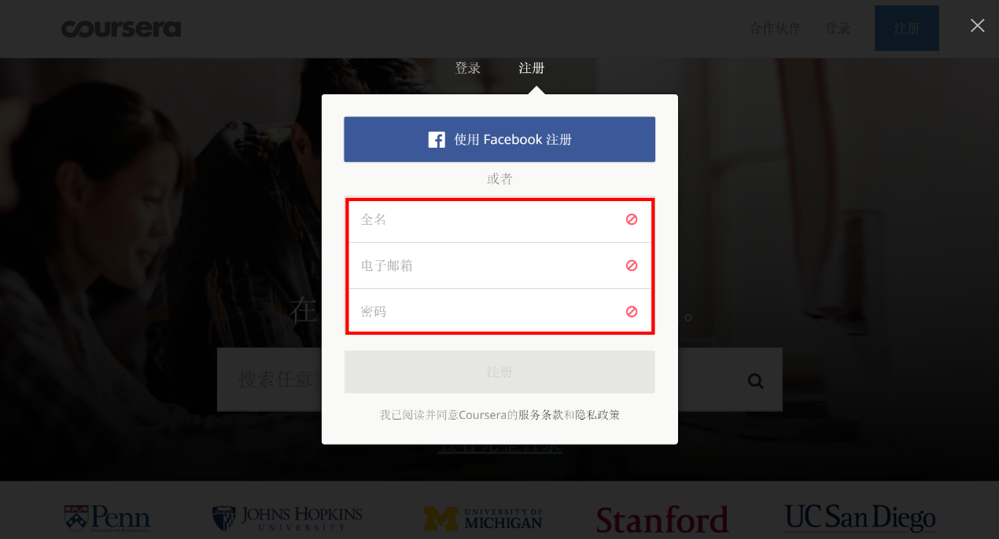，

(/img/CourseraSignUp_2.png)

随后，在你的邮箱中会收到确认邮件，点击邮件中的链接确认即可。

搜索课程

首先，从主页里搜索到想要的课程。例如，你想搜索Java有关的课程，则在搜索框中搜索Java并逐一寻找中意的课程：

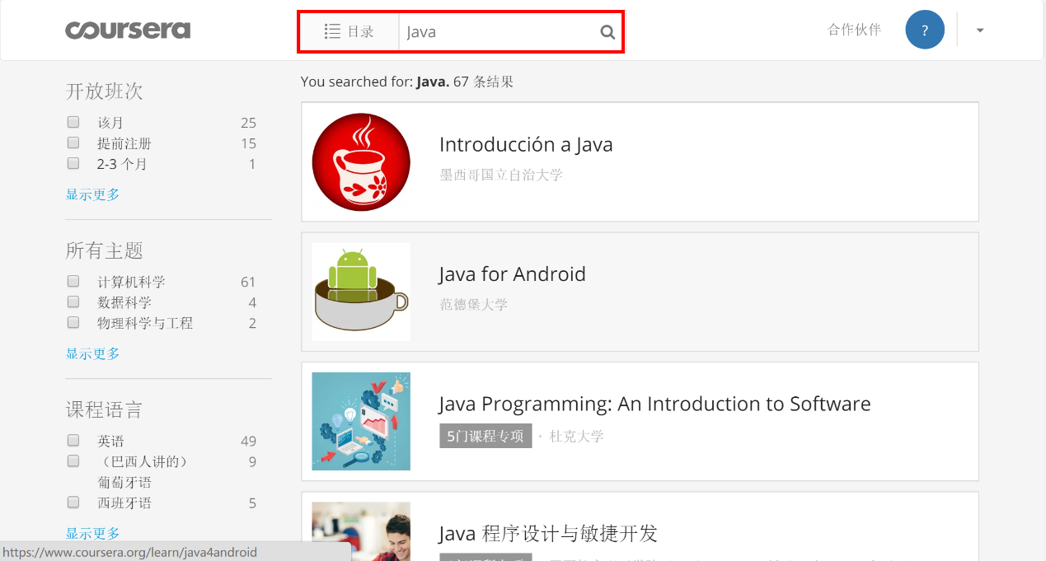

(图二)(/img/SearchingJava.png)

假如直接点击课程，有可能只能看到收费入口，如图所示：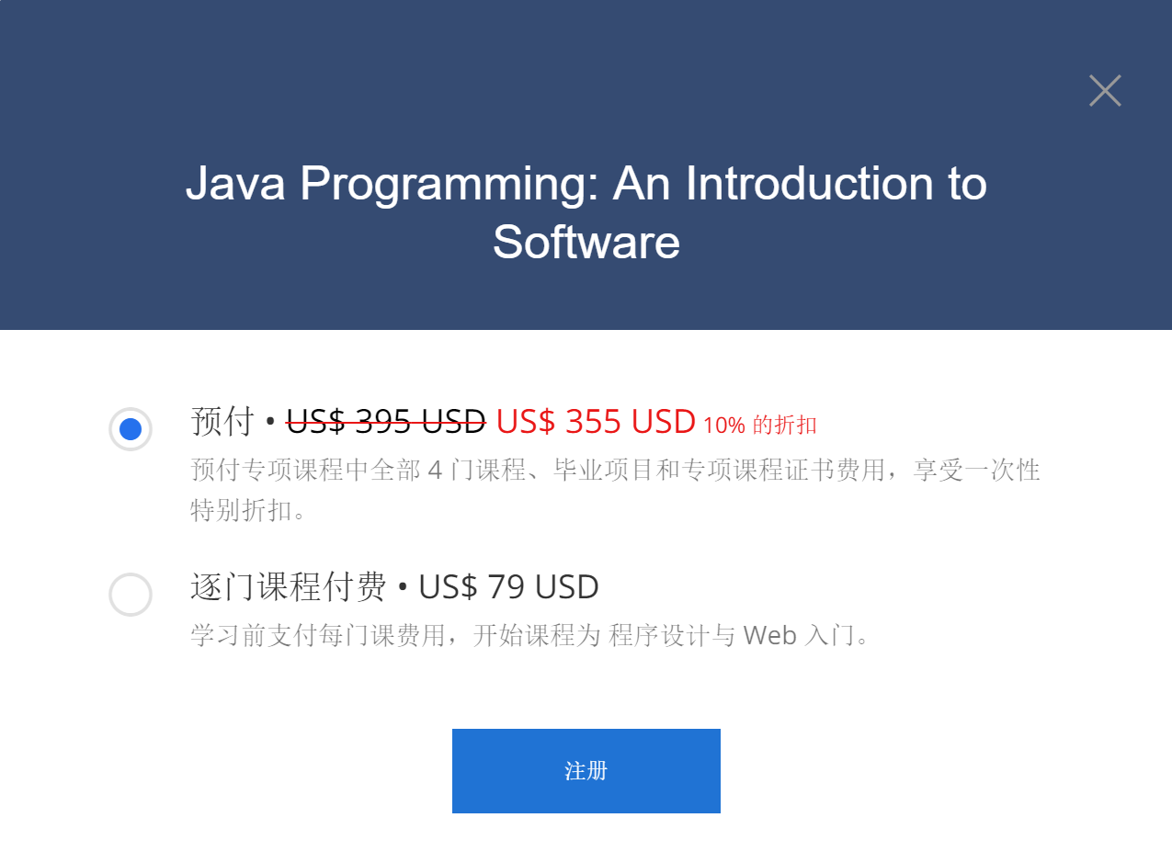 (img/CourseWithOnlyPayment.png)

注册课程

Coursera从一开始网站创办的主旨便是免费提供所有课程，因此所有课程都是免费的。但2014年后，网站开始隐藏免费入口，大部分时候正常进入只能开始付费课程。

待检索到感兴趣的课程之后，记下开课学校。例如，你对范德堡大学的Java for Android课程很感兴趣，则记下范德堡大学的名字。

(\img\VanderbiltUniversity.jpg)

然后点击右上角的“合作伙伴”，可以看到所有合作大学的列表。



(img\SignUpCourse_PeerEntrance.jpg)

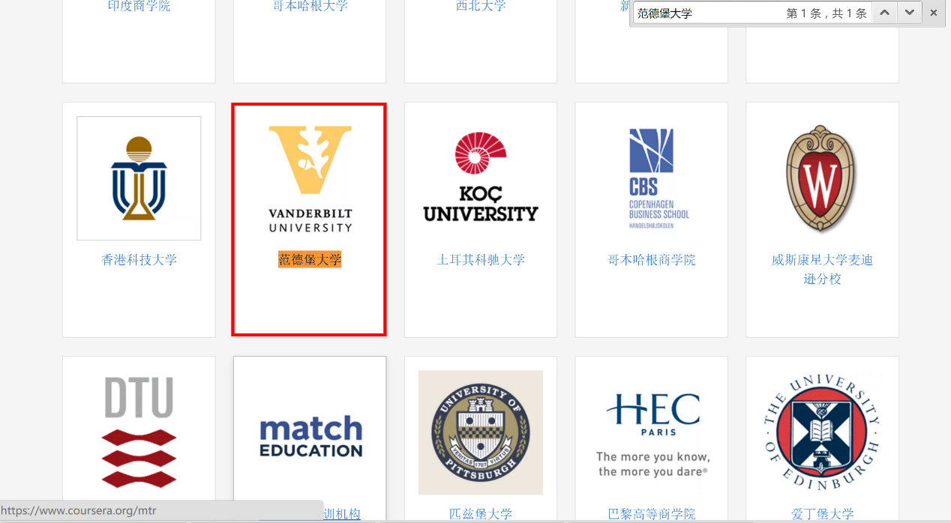

(img/ SignUpCourse_FindCourse.png)

在范德堡大学所开课程中找到Java for Android 这门课，

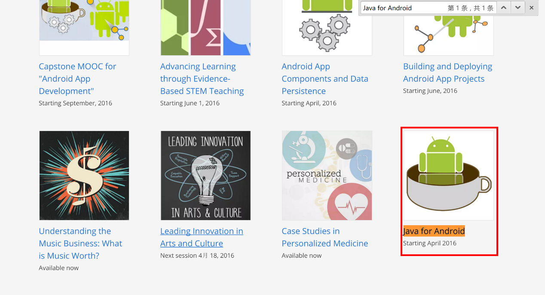

(img\SignUpCourse_FindCourse.png)

并点击注册，便可以找到免费旁听的入口了。

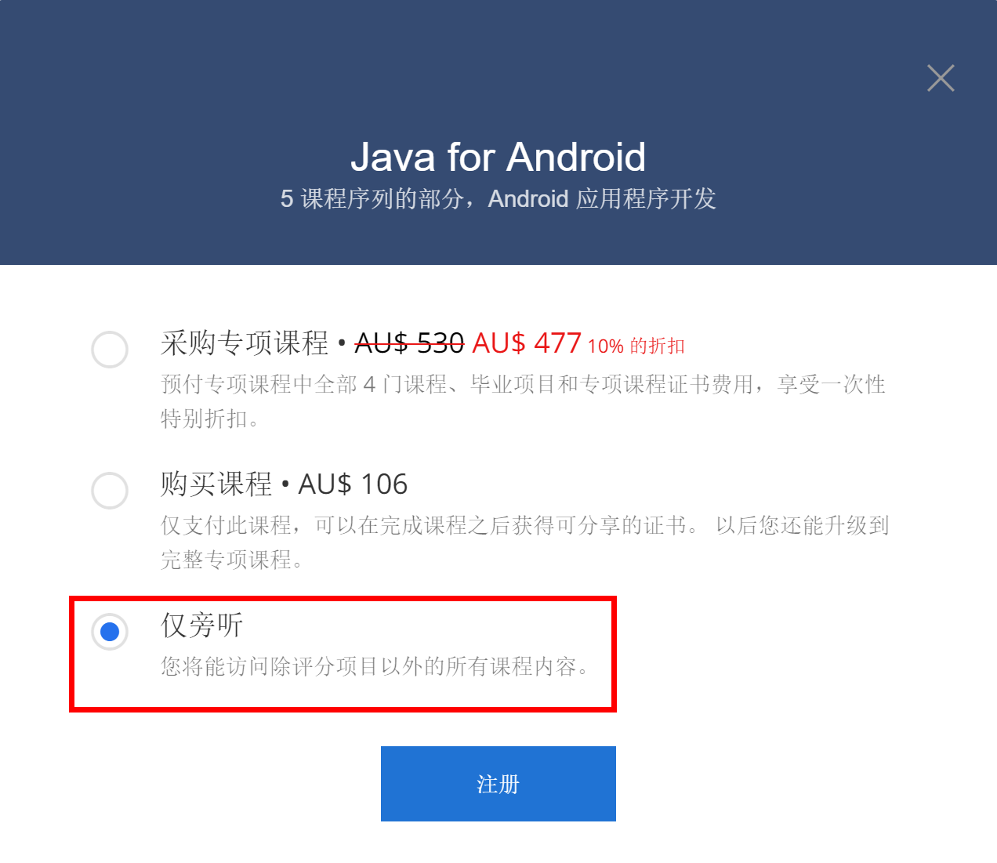

­(img\SignUpCourse_FreeEntrance.png)

等待课程开放

不同的课程有不同的开放时间，这是为了保证学员的质量以及数量。

最常见的一种情况……

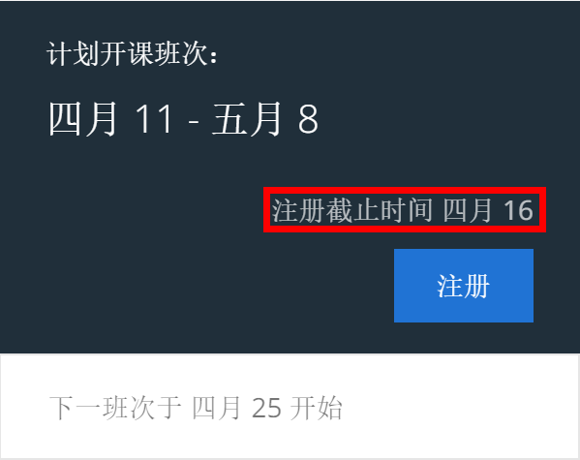

(img\CourseraWaitForCourseToOpen_1.png)

这时请尽快注册课程，等待课程开放时间，课程开放之前可以在课程页面预览首周的内容。

遇到长期班级时……

有些班级一年只开一次课，例如：北京大学的Java程序设计。

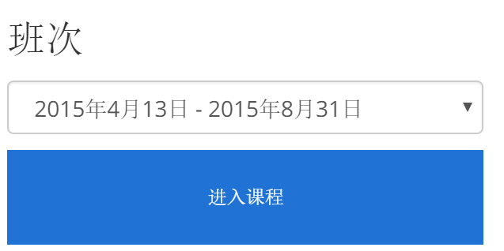

(img\CourseraWaitForCourseToOpen_2.png)

这种课程往往可以在未开放时进入到课程页面，并观看上一期课程的学习资源，但无法参与作业提交与同学评议。

遇到不再开课的课程时……

有些课程因为种种时间，不再有开课计划，如华盛顿大学的程序设计语言课程。此时课程页面虽然会保留，但无法进行课程的学习，只能进行收藏：

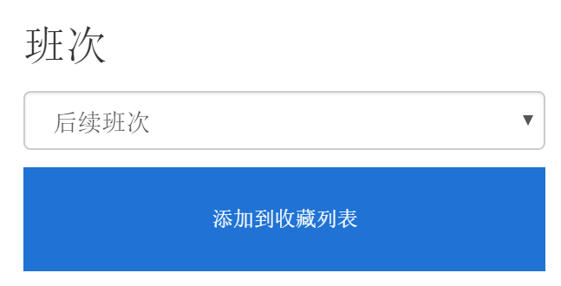

(img\CourseraWaitForCourseToOpen_3.png)

当然，你可以选择将课程添加到收藏列表中。但下一个班次遥遥无期，为此长期等待显然是不明智的。

笔者推荐的一个做法，是到该学校的官网，或是YouTube上该学校的频道上，搜索相关的开课信息。

例如

学习

而具体学习流程安排一般分为以下几个步骤：

1. 观看视频。
2. 进行测验。
3. 完成作业。
4. 进行作业评议。

其中，主要的学习部分在于视频的观看。你将观看许多长度从3分钟到20分钟不等的视频，担当了传统教育上课的部分。在课堂进行中有时还会穿插一些小问题，目的仅在于帮助提高你的听课效率。

之后，你将进行一些针对上课内容的测验，大部分时候内容并不刁钻，即使未达到合格要求也可以重做测验。

而作业部分也是学习重要的一个环节。大部分作业都有一定的难度，例如要求你运用课程中学到的知识完成一个小项目等。作业的批改都由其他同时学习的学员进行，而在提交作业后，你也将需要在线批改其他同学的作业，从中不但可以发现很多新的思想，也可以从旁人的眼光来审视可能发生的问题等。